同一编码器用于多台PLC NC轴的方法

作者：杨靖华
职务：华西南区 技术工程师
公司：BECKHOFF中国
邮箱：j.yang@beckhoff.com.cn
日期：2025-12-01
摘 要：
在某些设备上，可能有好几个控制器都需要用同一个编码器的信号，传统的做法就每个系统安装一个编码器，这样相互不干涉，但是对于没有安装空间的设备这种做法就不现实。
如果控制器都是倍福的，可以通过EAP(EtherCAT Automation Protocol)通信，把编码器信号送给对方,如果对方也是用的NC控制，可以把这个编码器信号作为一个编码器轴，其它轴跟它做电子齿轮或者电子凸轮控制。
附 件：
序 号 | 文件名 | 备注
1 | 示例程序.zip

历史版本：

免责声明：
我们已对本文档描述的内容做测试。但是差错在所难免，无法保证绝对正确并完全满足您的使用需求。本文档的内容可能随时更新，如有改动，恕不事先通知，也欢迎您提出改进建议。

参考信息：
EAP的配置方法：https://tr.beckhoff.com.cn/mod/folder/view.php?id=2559

目 录
1. 前期准备 3
2. 操作步骤 3
2.1. 创建PLC项目 3
2.2. 变量映射 4
2.2.1. 编码器信号的读取 4
2.2.2. EAP发布数据 6
2.3. 创建编码器轴 6
3. 运行效果 8

前期准备
新建2个TwinCAT项目，扫描各自的IO，添加NC轴，确保各自的伺服电机都能点动。
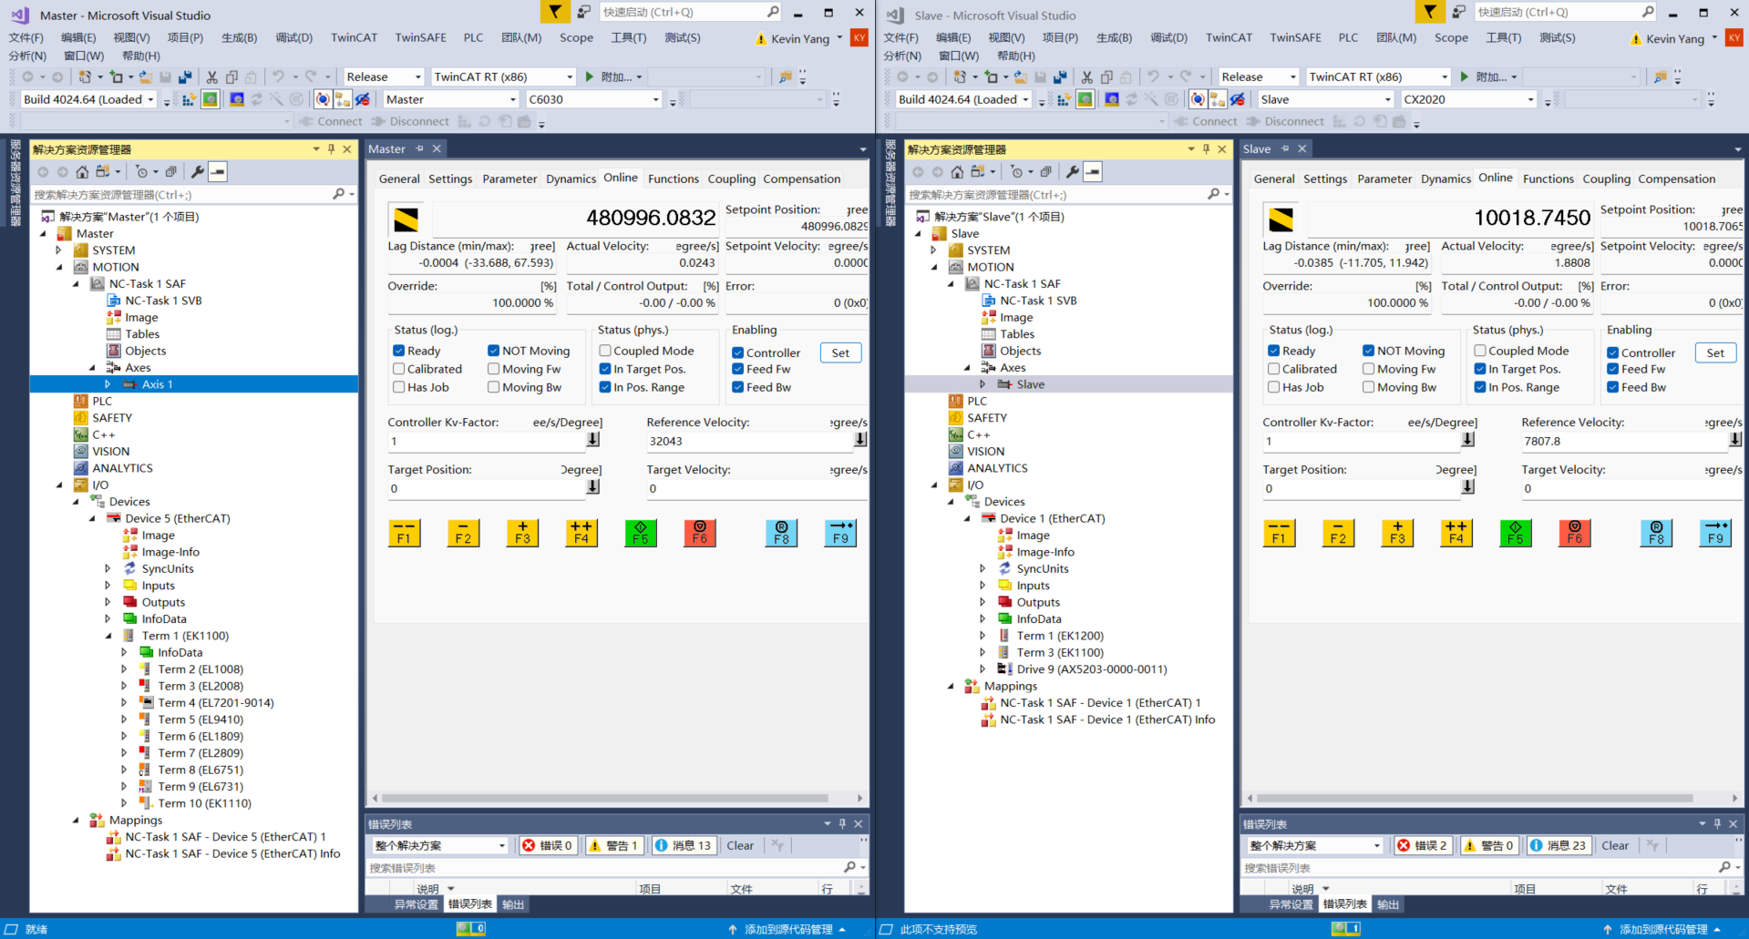

操作步骤
假设通信的两个控制器，主机带1个伺服轴，从机带1个伺服轴，从机的伺服轴想跟随主机伺服轴做速度同步。

创建PLC项目
在Master这个项目中新建一个叫EAP的子程序，新建一个1ms的新任务Fast来跑这个EAP子程序，把这个新加的EAP子程序放到Fast任务中。
EAP子程序的变量申明如下：
VAR
iEncode AT %I* :UDINT;
iEncode_Slaver AT %Q* :UDINT;
iCount AT %Q* :UDINT;
bWatchdog AT %Q* :BOOL;
bEnable AT %Q* :BOOL;
bReset AT %Q* :BOOL;
fbTON1: TON;
END_VAR
程序如下：
iCount:=iCount+1; //用于测试通信延迟时间
//Master的心跳信号
fbTON1(IN:=NOT fbTON1.Q , PT:=T#50MS , Q=> , ET=> );
IF fbTON1.Q THEN
bWatchdog:=NOT bWatchdog;
END_IF
iEncode_Slaver:=iEncode; //编码器信号送给从站

变量映射
编译如上程序没有问题就做变量映射，这里分成两部分：
- 编码器的信号读取；
- EAP发布数据。

编码器信号的读取
编译成功后在Fast Inputs下面有EAP.iEncode这个变量，如下左图所示：
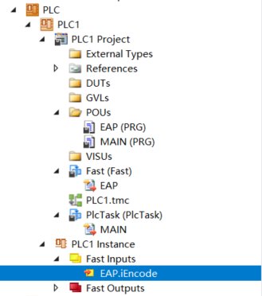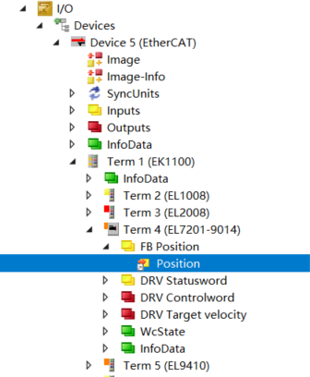
在IO下面扫描到的驱动器，会有编码器的IO接口，名字可能根据每家的驱动器不一样名字有区别。
比如上述右图，是倍福EL7201-9014驱动器的IO接口，我们需要连接的是Position这个接口。由于这个接口链接着NC变量所以我们只能从PLC侧来链接它，如下图：
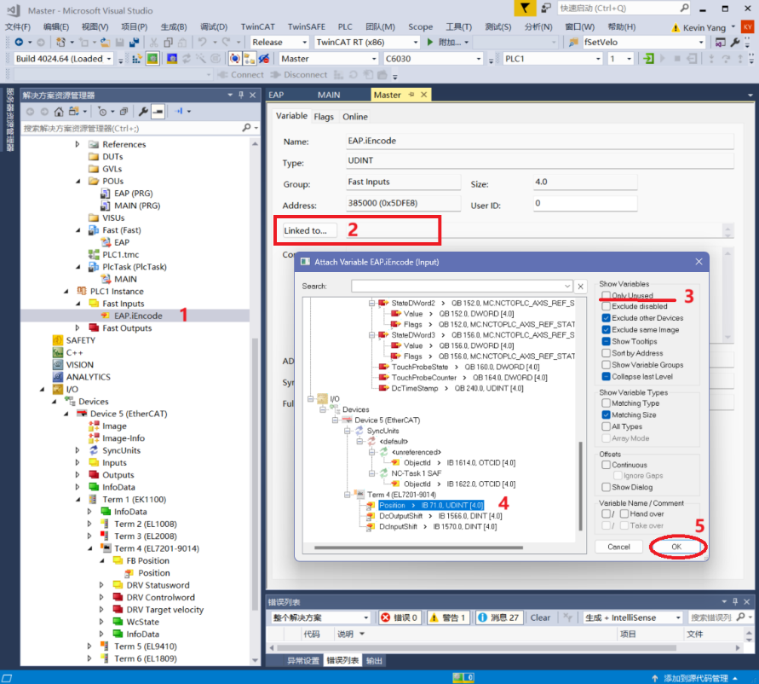
上图按照1-5的顺序操作，这样这个Position接口就同时连接了NC和PLC变量，如下：
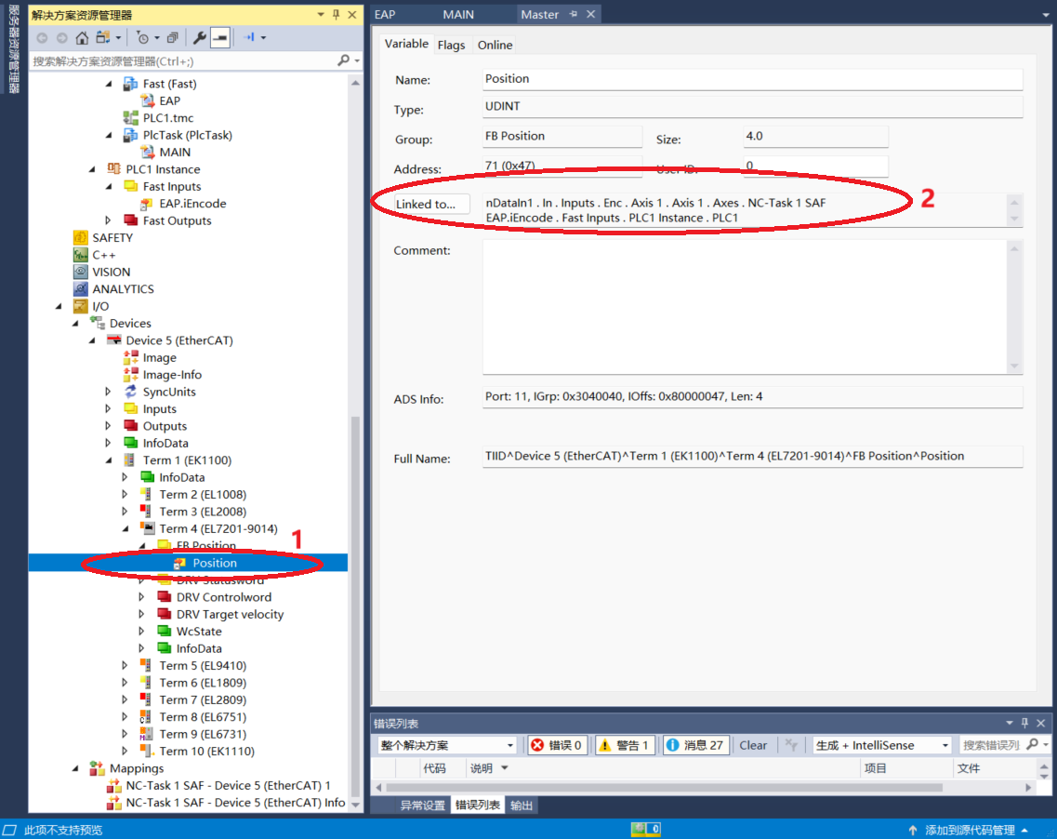

EAP发布数据
建好EAP总线后选择要做EAP通信的网卡适配器，这个网卡需要支持EtherCAT通信，两个控制器之间可以有交换机连接但最好是控制器直连，用千兆网线把两个控制器连接起来。
关于EAP的配置步骤本文就不再赘述了，大家可以参考虚拟学院已有资料：https://tr.beckhoff.com.cn/mod/folder/view.php?id=2559。
注意点：
- 把需要发布给从站的变量一个一个的添加，变量名可以和PLC中的变量名一致，长度也要和PLC的一致，需要发布的变量及长度如下：
序号 | 变量名 | 类型 | 长度
1 | iEncode_Slaver | UDINT | 4字节
2 | iCount | UDINT | 4字节
3 | bWatchdog | BOOL | 1字节
4 | bEnable | BOOL | 1字节
5 | bReset | BOOL | 1字节
- 创建变量时，ID不能重复。
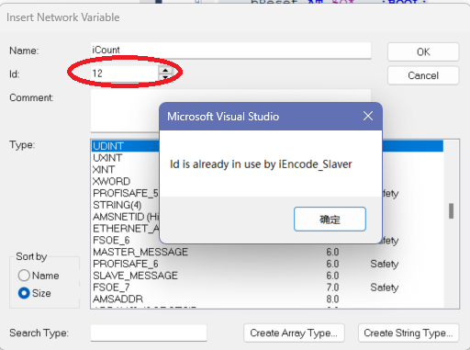

创建编码器轴
EAP配置完，并且变量映射也完成了之后，剩下的iEncode_Slaver需要建一个编码器轴来连接。在NC中添加一个轴，添加的轴需要是编码器轴类型，如下图所示：
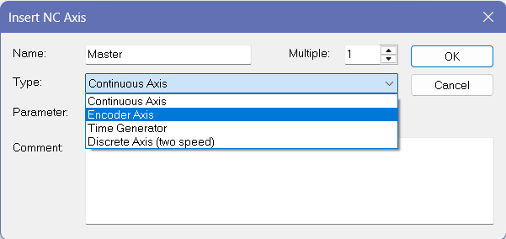
把新建的编码器轴的Enc→Inputs→InnDataIn1和EAP总线下的iEncode_Slaver链接起来，如下图所示：
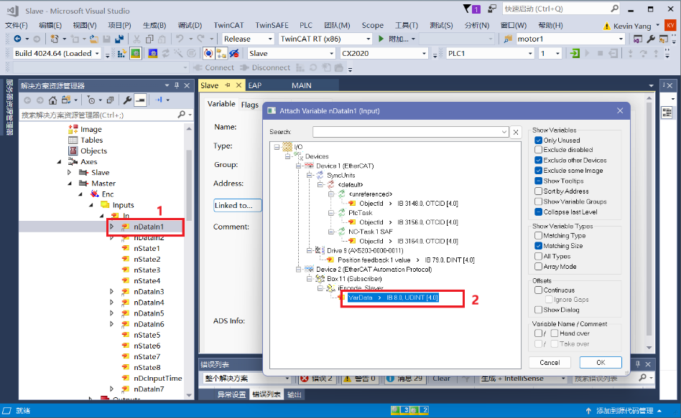
然后进入编码器轴的Enc→NC-Encoder，在Type处选择“Encoder CANopen DS402/MDP513(e.g. AX2xxx-B1x0/B510)”。如下图所示：
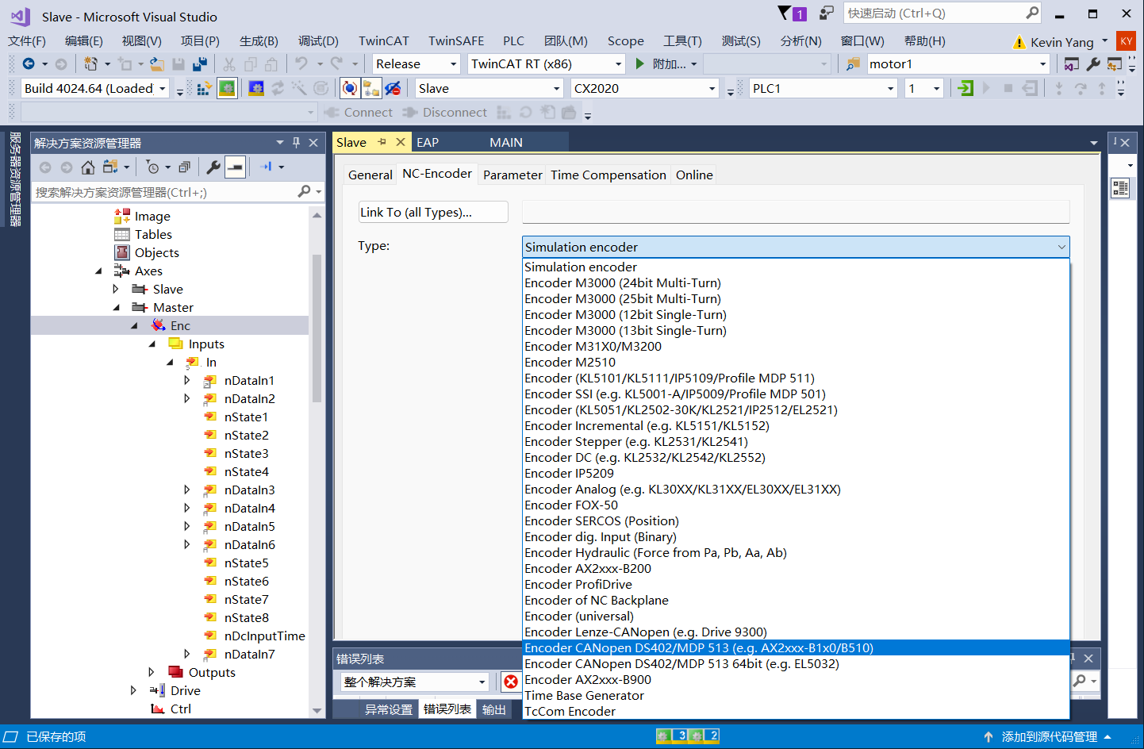
编码器轴的Enc的参数栏Scaling Factor Numerator、Scaling Factor Denominator、Encoder Mask、Encoder Sub Mask的设置要和Master处一致，如下图所示：
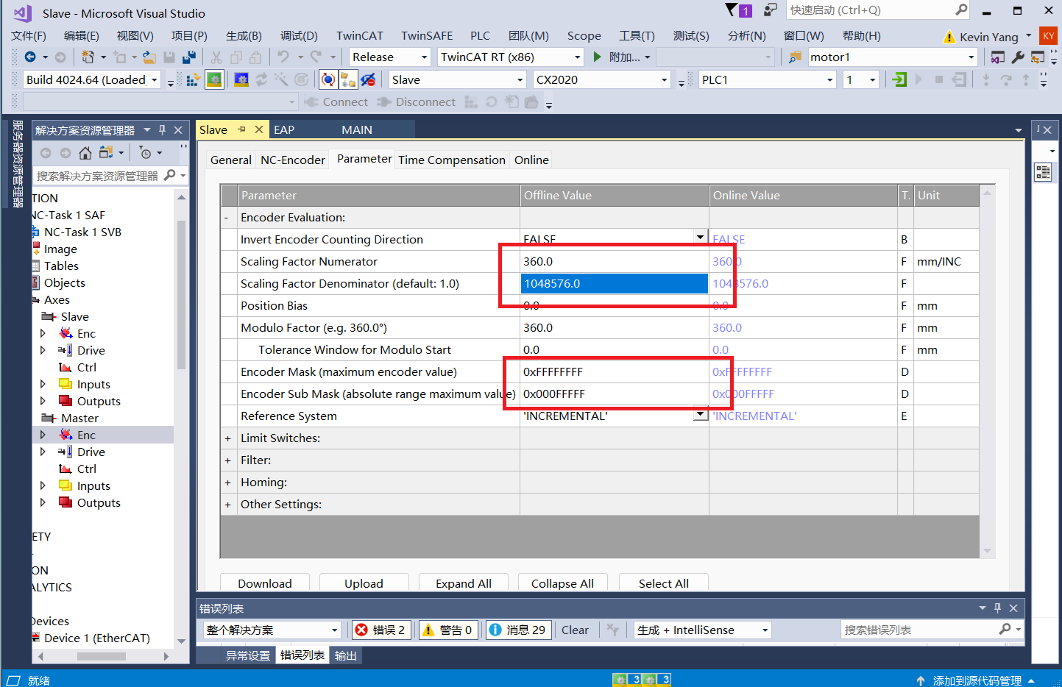

运行效果
激活配置，转动Mater的伺服轴，查看Slave这边的编码器轴位置是否变化。
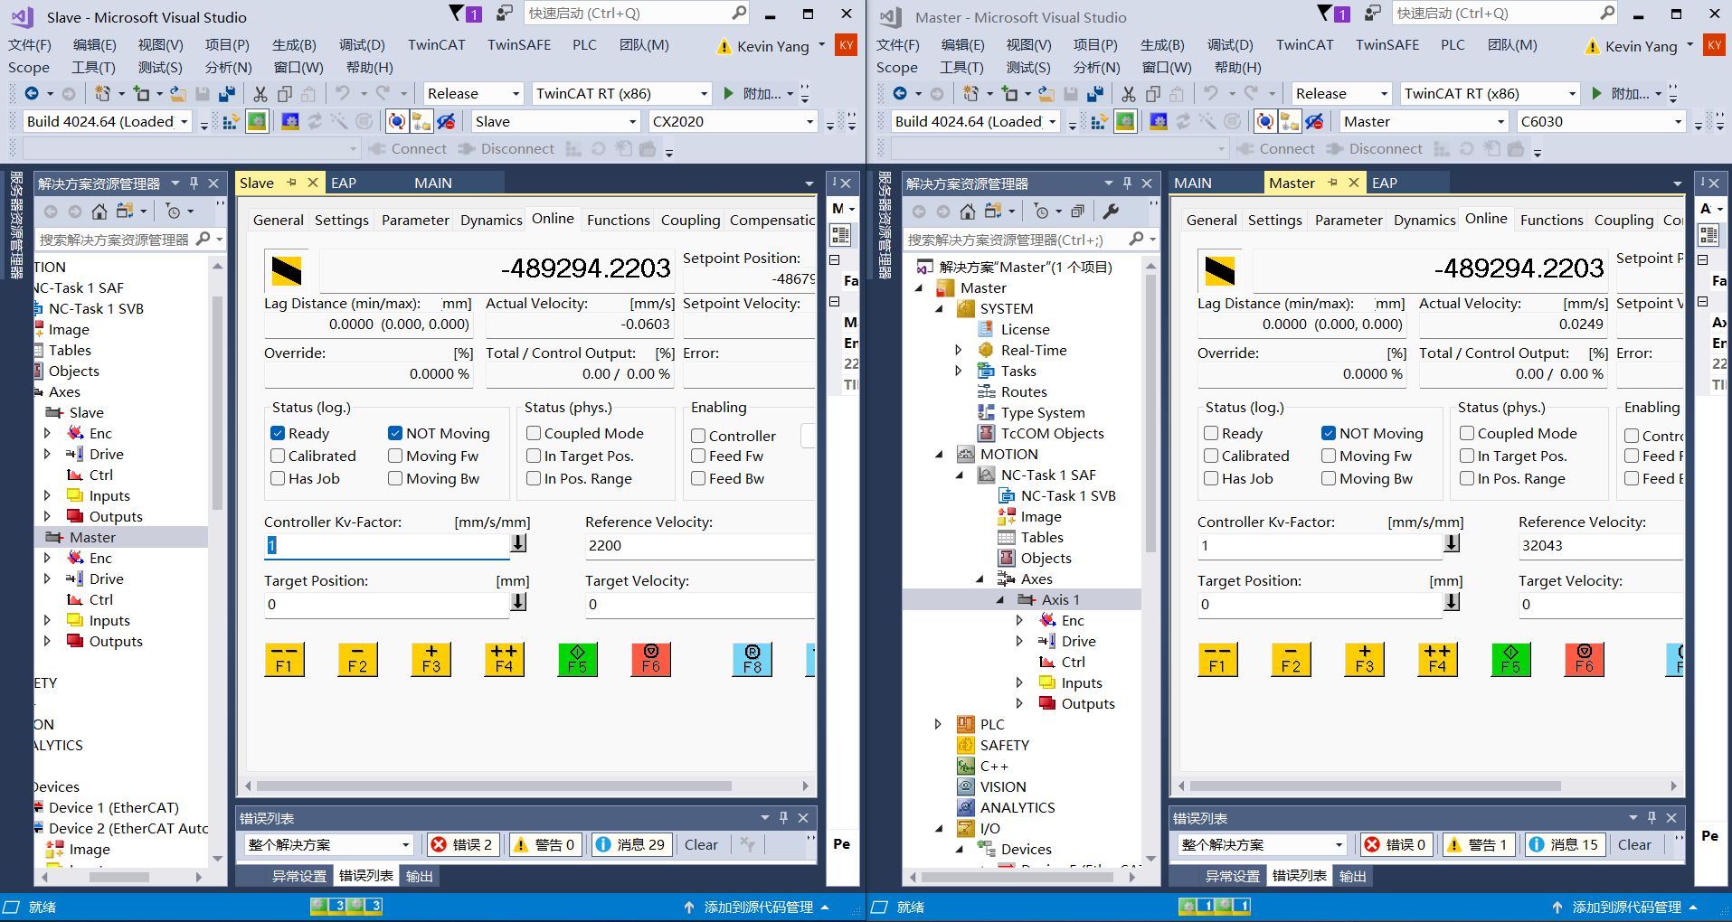
两边显示的位置值一致，接下来在Slave这边就可以用电子齿轮、电子凸轮的方式把从轴和编码器轴耦合了。如何编程可以查看NC PTP的相关手册。
需要注意的是，在PLC程序中做的bWatchdog心跳检测，两个控制器都要检测对方的心跳。若没有检测到心跳，Master这边的轴要停下来；若Slave这边没有检测到心跳，轴最好先停下来后解耦，等通信恢复后再耦合，防止飞车的发生。iCount主要用于Master这边的通信刷新速度测试，bEnable、bReset用于Mater这边控制Slave的动、停和复位。

上海（ 中国区总部）
中国上海市静安区汶水路299弄9号（市北智汇园）
电话: 021-66312666

北京分公司
北京市海淀区魏公村路6号院1号楼 丽金智地中心西塔901室
电话: 010-82200036 邮箱: beijing@beckhoff.com.cn

广州分公司
广州市天河区珠江新城珠江东路32号 利通广场1303室
电话: 020-38010300/1/2 邮箱: guangzhou@beckhoff.com.cn

成都分公司
成都市锦江区东御街18号 百扬大厦2305 室
电话: 028-86202581 邮箱: chengdu@beckhoff.com.cn

  请用微信扫描二维码  通过公众号与技术支持交流 | 倍福官方网站：  https://www.beckhoff.com.cn  在线帮助系统：  https://infosys.beckhoff.com/index_en.htm
倍福虚拟学院：
https://tr.beckhoff.com.cn/

招贤纳士：job@beckhoff.com.cn
技术支持：support@beckhoff.com.cn
产品维修：service@beckhoff.com.cn
方案咨询：sales@beckhoff.com.cn

